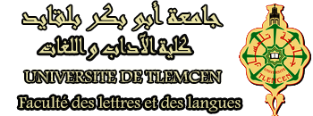

قسم اللغة والأدب العربي
النشاط الثقافي
ندوة حديث الخميس

يسرّ قسم اللغة والأدب العربي أن يدعوكم إلى حضور ندوةموضوعها:
"المرأة في يومها العالمي:قراءة من منظور نسائي"
تقدّمهاأ.د.خناتة بن هاشم والطالبة فاطمة بن أحمد
يوم:الخميس05/03/2020في الساعة : 10:00 المدرج رقم 08 .

